1️⃣ SQL Server Express là GÌ?
👉 SQL Server Express là HỆ QUẢN TRỊ CƠ SỞ DỮ LIỆU (Database Engine)
📌 Nhiệm vụ:
- Lưu trữ dữ liệu
- Xử lý SELECT / INSERT / UPDATE / DELETE
- Quản lý bảng, view, procedure
📌 Đặc điểm:
- ✅ Miễn phí
- ❌ Giới hạn:
  - Tối đa 10 GB / database
  - Chỉ dùng 1 CPU
  - RAM giới hạn (~1.4 GB)
- Dùng cho:
  - Học tập
  - Dự án nhỏ
  - WinForms / Web nhỏ
📌 Ví dụ:
- SQL Server Express
- SQL Server Express LocalDB
👉 Không có giao diện để bạn thao tác trực tiếp.

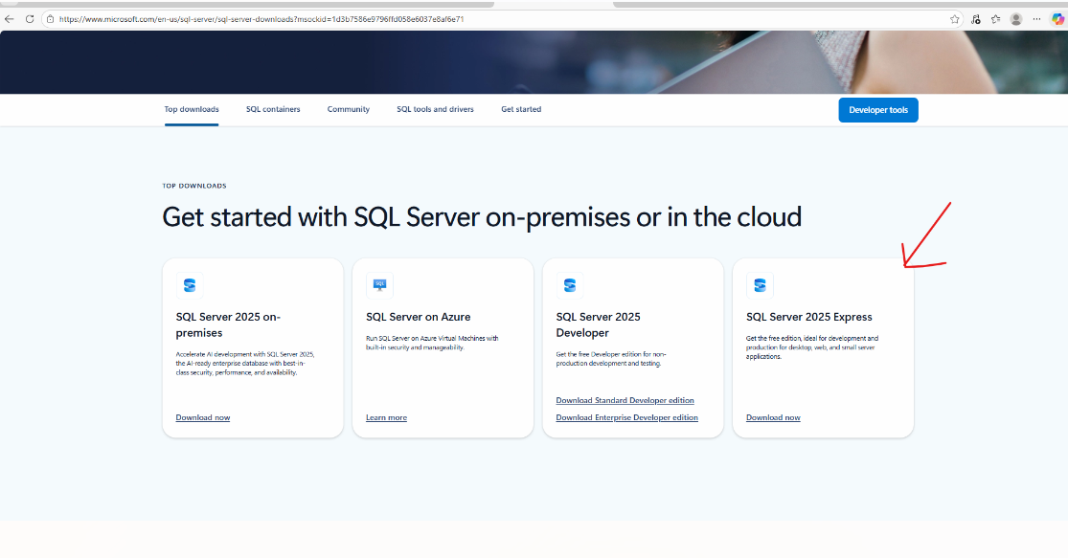

2️⃣ SQL Server Management Studio (SSMS) là GÌ?
👉 SSMS là PHẦN MỀM QUẢN LÝ / GIAO DIỆN
📌 Nhiệm vụ:
- Kết nối tới SQL Server (Express / Standard / Enterprise)
- Gõ câu lệnh SQL
- Tạo database, table, view
- Xem dữ liệu bằng giao diện
📌 Đặc điểm:
- ❌ Không phải database
- ❌ Không lưu dữ liệu
- ✅ Chỉ là công cụ điều khiển
👉 SSMS giống như Visual Studio cho SQL Server.

Cách kết nối SQL Server Express và SQL Server Management Studio (SSMS)

1. Mở SQL Server Management Studio (SSMS)
Khi bạn vừa mở SSMS, một hộp thoại Connect sẽ hiện ra. Đây là nơi bạn thiết lập kết nối.
2. Điền thông tin kết nối
Bạn cần chú ý các mục sau:
- Server type: Chọn Database Engine.
- Server name: Đây là phần quan trọng nhất. Đối với bản Express, mặc định sẽ là:
  - .\SQLEXPRESS
- Authentication: * Nếu bạn vừa cài đặt và không thiết lập mật khẩu riêng, hãy chọn Windows Authentication (nó sẽ dùng tài khoản máy tính của bạn để đăng nhập).
  - Nếu bạn có tạo tài khoản sa, hãy chọn SQL Server Authentication và nhập User/Password.
3. Kiểm tra nếu không kết nối được
Nếu bạn nhấn Connect mà bị báo lỗi, hãy kiểm tra 2 nguyên nhân phổ biến sau:
- Dịch vụ chưa chạy: 1. Nhấn phím Windows + R, gõ services.msc rồi Enter. 2. Tìm dòng SQL Server (SQLEXPRESS). 3. Đảm bảo trạng thái của nó là Running. Nếu chưa, hãy chuột phải chọn Start.
- Sai tên Instance: Đôi khi lúc cài đặt bạn đặt tên khác thay vì SQLEXPRESS. Bạn có thể nhấn vào mũi tên ở ô Server name -> chọn <Browse for more...> -> Database Engine để tìm tên chính xác đang chạy trên máy.

